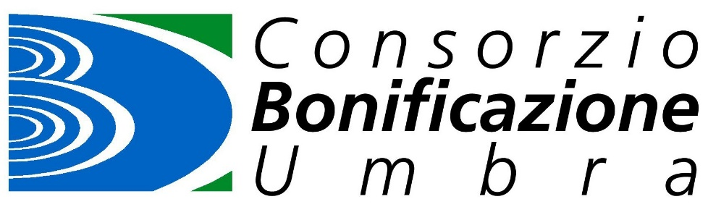

CONSORZIO DELLA BONIFICAZIONE UMBRA

RICHIESTA DI ACCESSO GENERALIZZATO
(art. 5, c. 2, D.Lgs. n. 33/2013)

Al Responsabile della Prevenzione dell’Anticorruzione e della Trasparenza
Il/la sottoscritto/a cognome*_______________________.nome*___________________________
nato/a*_________________ (prov.____) il__________________________
residente in*_______________ (prov._____)
via___________________ n.______________ e-mail _________________________________
cell.____________ tel. _________________ fax ________________
ai sensi e per gli effetti dell’art. 5, c. 2, D.Lgs. n. 33/2013, delle relative disposizioni di attuazione dell’Ente, disciplinanti il diritto di accesso generalizzato ai dati e documenti detenuti dall’Ente,
CHIEDE
□ il seguente documento
…............................................................................................................................................................
□ le seguenti informazioni
…............................................................................................................................................................
□ il seguente dato
…............................................................................................................................................................
DICHIARA
□ di conoscere le sanzioni amministrative e penali previste dagli artt. 75 e 76 del D.P.R. 445/2000, “Testo unico delle disposizioni legislative e regolamentari in materia di documentazione amministrativa” (1);
□ di voler ricevere quanto richiesto, personalmente presso lo Sportello dell’Ufficio Relazioni con il Pubblico, oppure al proprio indirizzo di posta elettronica ______________________________, oppure al seguente n. di fax___________________, oppure che gli atti siano inviati al seguente indirizzo _____________ mediante raccomandata con avviso di ricevimento con spesa a proprio carico. (2)
(Si allega copia del proprio documento d’identità)
_____________________
(luogo e data)
_________________________
(firma per esteso leggibile)
________________________________________________________________________________________________
*Dati obbligatori
(1) Art. 75, D.P.R. n. 445/2000: “Fermo restando quanto previsto dall’articolo 76, qualora dal controllo di cui all’art. 71 emerga la non veridicità del
contenuto della dichiarazione, il dichiarante decade dai benefici eventualmente conseguiti al provvedimento emanato sulla base della dichiarazione
non veritiera.”
Art. 76, D.P.R. n. 445/2000: “Chiunque rilascia dichiarazioni mendaci, forma atti falsi o ne fa uso nei casi previsti dal presente testo unico e punito ai
sensi del codice penale e delle leggi speciali in materia. L’esibizione di un atto contenente dati non rispondenti a verità equivale ad uso di atto falso.
Le dichiarazioni sostitutive rese ai sensi degli articoli 46 e 47 e le dichiarazioni rese per conto delle persone indicate nell’art. 4, comma 2, sono
considerate come fatte a pubblico ufficiale. Se i reati indicati nei commi 1, 2 e 3 sono commessi per ottenere la nomina ad un pubblico ufficio o
l’autorizzazione all’esercizio di una professione o arte, il giudice, nei casi più gravi, può applicare l’interdizione temporanea dai pubblici uffici o dalla
professione e arte”.
(2) Il rilascio di dati o documenti in formato elettronico o cartaceo è gratuito, salvo il rimborso del costo effettivamente sostenuto e documentato
dall’amministrazione per la riproduzione su supporti materiali.
Informativa sul trattamento dei dati personali forniti con la richiesta (Ai sensi dell’art. 13 del D.Lgs. 196/2003)
1. Finalità del trattamento
I dati personali verranno trattati dal Consorzio della Bonificazione Umbra per lo svolgimento delle proprie funzioni istituzionali in relazione al procedimento avviato.
2. Natura del conferimento
Il conferimento dei dati personali è obbligatorio, in quanto in mancanza di esso non sarà possibile dare inizio al procedimento menzionato in precedenza e provvedere all’emanazione del provvedimento conclusivo dello stesso.
3. Modalità del trattamento
In relazione alle finalità di cui sopra, il trattamento dei dati personali avverrà con modalità informatiche e manuali, in modo da garantire la
riservatezza e la sicurezza degli stessi.
I dati non saranno diffusi, potranno essere eventualmente utilizzati in maniera anonima per la creazione di profili degli utenti del servizio.
4. Categorie di soggetti ai quali i dati personali possono essere comunicati o che possono venirne a conoscenza in qualità di Responsabili o Incaricati
Potranno venire a conoscenza dei dati personali i dipendenti e i collaboratori, anche esterni, del Titolare e i soggetti che forniscono servizi strumentali alle finalità di cui sopra (come, ad esempio, servizi tecnici). Tali soggetti agiranno in qualità di Responsabili o Incaricati del trattamento. I dati personali potranno essere comunicati ad altri soggetti pubblici e/o privati unicamente in forza di una disposizione di legge o di regolamento che lo preveda.
5. Diritti dell’interessato
All’interessato sono riconosciuti i diritti di cui all’art. 7, D.Lgs. n. 196/2003 e, in particolare, il diritto di accedere ai propri dati personali, di chiederne la rettifica, l’aggiornamento o la cancellazione se incompleti, erronei o raccolti in violazione di legge, l’opposizione al loro trattamento o la trasformazione in forma anonima. Per l’esercizio di tali diritti, l’interessato può rivolgersi al Responsabile del trattamento dei dati.
6. Titolare e Responsabili del trattamento
Il Titolare del trattamento dei dati è il Consorzio della Bonificazione Umbra.

